# **小动物光声超声多模成像系统（**FUJIFILM VisualSonics, VevoLAR-X**）**

富士（FUJIFILM）Vevo® LAZR-X小动物光声超声多模成像系统（图1），同时具备了超声成像和光声成像两个模块，整合了光声信号和超声的解剖学影像，兼具光学成像的高灵敏性与超声成像的高分辨率。该仪器“超声模块”配备了MX250（18-26 MHz）、MX550D（30-40 MHz）和MX700（40-70 MHz）三个超声探头，可满足大鼠、小鼠和斑马鱼等实验动物的成像需求；其“光声模块”配置了脉冲可调式激光器，可实现近红外一区（680-970 nm）和近红外二区（1200-2000 nm）的光声成像。并且支持2D和3D的实时在体成像，同时提供光声影像和超声影像的共配准。可为于肿瘤、心血管、发育、造影、生殖医学等领域的研究提供无创实时动态的活体成像。

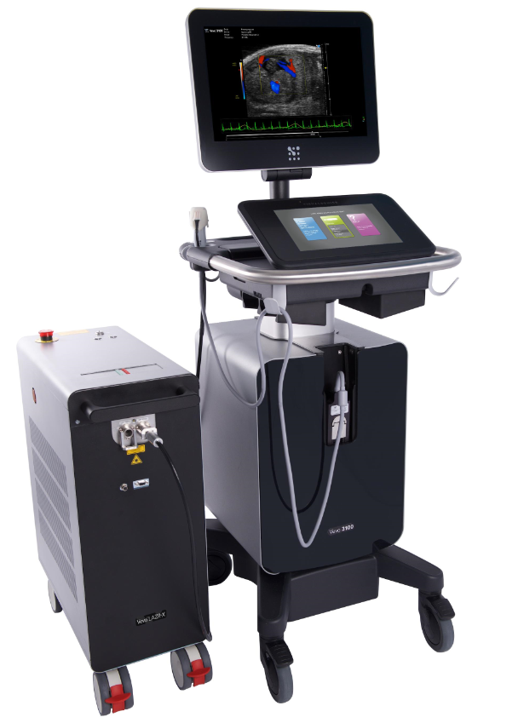

**图1 小动物光声超声多模成像系统**

该系统具备的超声和光声模块，分别通过不同的成像原理来实现活体成像，并能实现不同影像信号的共配准。“超声模块”的成像原理是：小动物超声能量转换器即超声探头，将电能转换为超声波，通过介质即涂抹到小动物皮肤表面的耦合剂，将超声波传递到小动物体内，超声波在遇到两种不同密度介质的交界面时发生界面反射，反射回的超声波成为回声，回声由超声探头接收后，经数模转化，形成最后的超声图像（图2）。本仪器超声成像系统与临床超声成像系统最大的区别在于超声探头的频率不同。由于超声波的物理特性，超声波的频率越低，穿透深度越好，但分辨率变差。反之，超声波的频率越高，成像深度变浅，但分辨率增高，因此临床超声成像都是使用低频超声（3-15 MHz），拥有更好的穿透深度，适用于对人体内部脏器的观测。但小动物皮肤厚度较薄，并且内部脏器体积较小，所以只有超高频的探头才能满足成像需求。



**图2 小鼠心脏左心室长轴切面**

“光声模块”的成像原理（图3）是：利用脉冲激光照射生物组织的成像部位，组织的生色基团（内源或者外源）吸收特定波长的能量，将其转化为热能，使附近的组织发生热弹性膨胀，从而发射超声波，信号被超声探头接收后，利超声换能器进行检测处理，实现超声和光声图像的共定位。光声成像的造影剂可分为内源和外源两种，内源造影剂包括血红蛋白（氧合血红蛋白和脱氧血红蛋白）以及黑色素。外源造影剂包括染料、荧光分子、纳米粒子等在成像波段内有特异性吸收的材料。

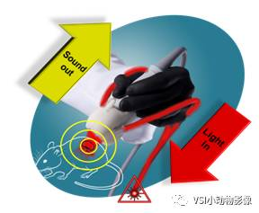

**图3 小动物光声成像原理示意图，来自VSI小动物影像**

该系统的两个模块分别具备不同的功能应用，以满足多种研究需求。“超声模块”具有灰阶模式（B-Mode）、运动模式（M-Mode）、彩色多普勒模式（Color Doppler Mode）、脉冲多普勒模式（Pulse-wave Doppler Mode）、组织多普勒模式（Tissue Doppler Mode）和能量多普勒模式（Power Doppler Mode）。灰阶模式主要用于结构性的影像观察（图4A），常常和其他模式结合使用。运动模式是在灰阶结构成像的基础上，使用测量线检测某一区域随时间变化的情况，可用于心脏或血管壁运动的研究（图4B）。彩色多普勒模式，俗称彩超，可对血流的方向和速度进行粗略检测。脉冲多普勒模式，可对血流的速度和方向进行精确的测量。进行血流信号探测时，建议在彩色多普勒模式下找到血流最快的位置，然后再使用脉冲多普勒模式进行精确测量（图4C）。组织多普勒模式是将多普勒频移原理应用于心肌组织，从而获得关于心肌组织运动速度、方向、时间等方面的信息，以便更直观的来分析心脏功能的一项新型技术（图4D）。能量多普勒模式，与彩色多普勒类似，但更灵敏，可检测到更细小的血流信号，主要提供二维的血管分布图，不显示血流的方向。其中，灰阶模式和能量多普勒模式可借助3D马达，进行二维断层结构扫描，重建出三维立体的结构数据，随之进行相应的测量和分析。

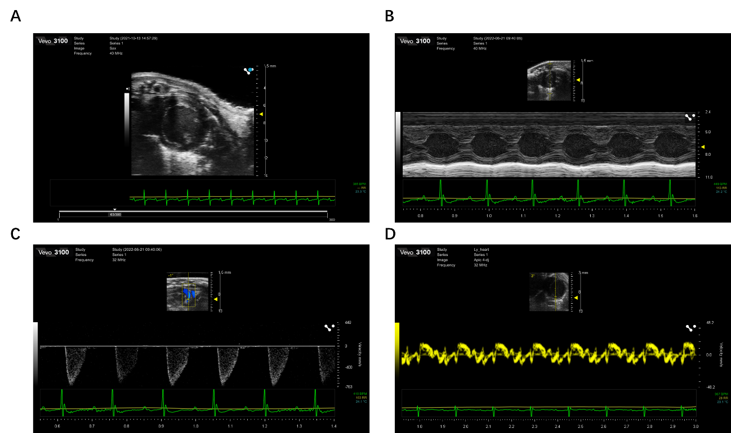

**图4 小动物光声超声多模成像系统超声成像应用实例**

A: 小鼠心脏左心室短轴的B-Mode图像； B: 小鼠心脏左心室短轴的M-Mode图像 C: 小鼠心脏降主动脉的脉冲多普勒图像； D: 小鼠心脏左心室四腔心切面的二尖瓣环组织多普勒图像

“光声模块”具有单波长扫描模式（Single）、全光谱扫描模式（Spectro）、血氧扫描模式（Oxy-Hemo）和多波长扫描模式（Multi-wavelength）。进行实验时，首先单独对材料进行全光谱扫描，确认材料的吸收光谱和最大吸收峰（图5A）。其次使用单波长扫描或者多波长扫描对动物模型进行基线条件优化（图5B），主要是时间增益补偿（TGC）的确定（声音信号在传播到组织深处时会衰减，通过调整TGC可以补偿路径长度不同引起的差异，路径长度越长，补偿振幅越高）。最后使用经优化的条件进行扫描即可（图5C）。血氧扫描模式专门用于血氧饱和度和血红蛋白的检测（图5D）。光声成像技术可应用到心血管疾病（心肌炎、血栓、心梗等）、肿瘤、药物代谢以及脑功能等方面的研究。

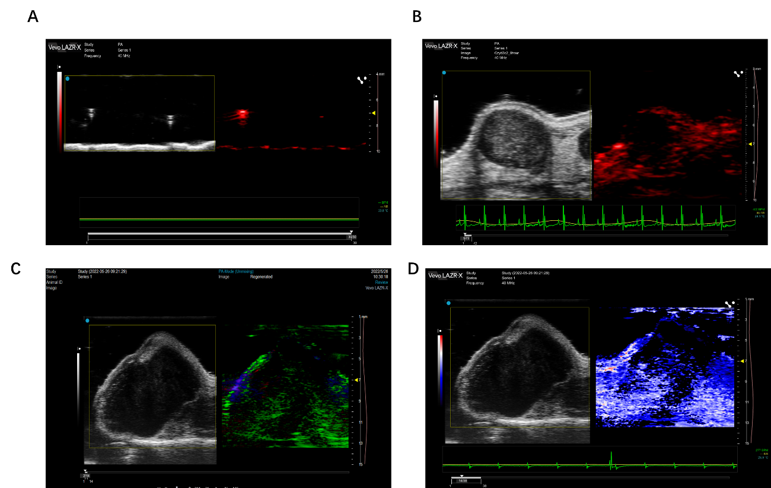

**图5 小动物光声超声多模成像系统光声成像应用实例**

A: 体外全光谱扫描； B: 空白对照组小鼠肿瘤体内条件确定

C: 实验组小鼠肿瘤中材料信号的检测； D: 小鼠肿瘤血氧扫描图像